LAPORAN PRAKTIKUM PEMROGRAMAN PYTHON

# PRAKTIKUM LATIHAN DATA VISUALISATION



**Disusun oleh :**

Habib Ainur Ma’ruf (V3923010)

**Dosen**

Yusuf Fadila Rachman. S.Kom., M.Kom

# PS D-III TEKNIK INFORMATIKA

# SEKOLAH VOKASI

# UNIVERSITAS SEBELAS MARET 2024

Mengambil data dari csv

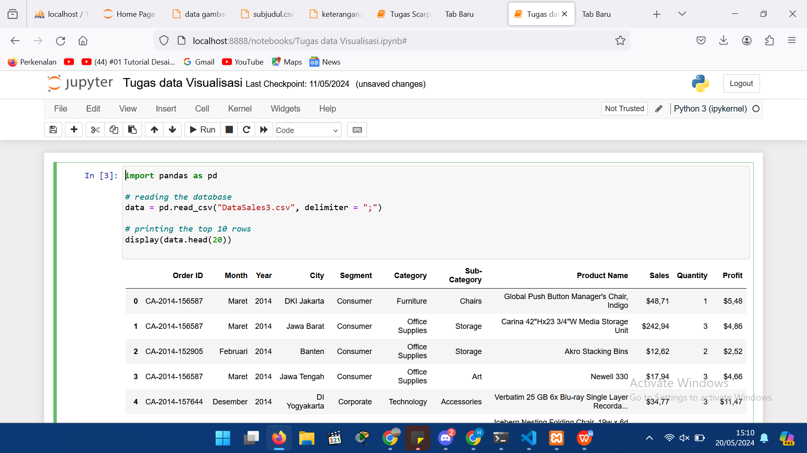

Hasil data csv

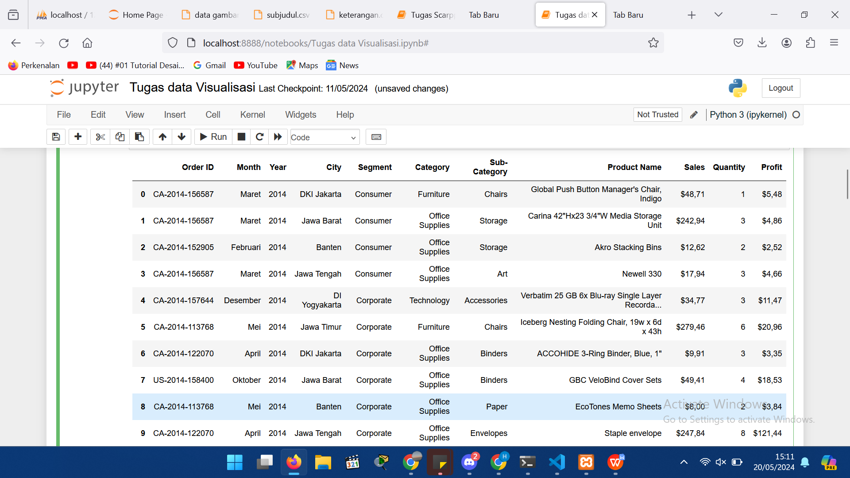

Membuat matloplib

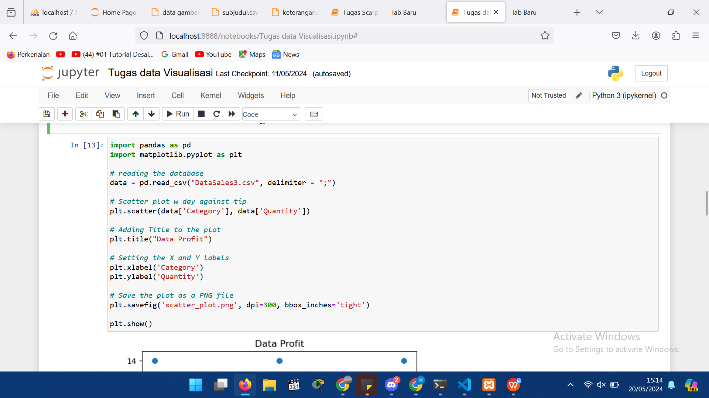

Hasil matloplib

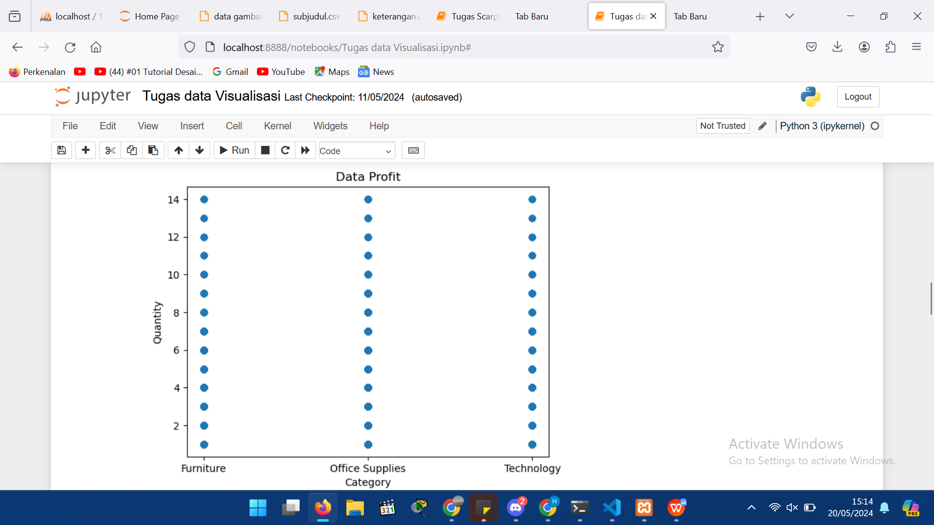

Membuat plot

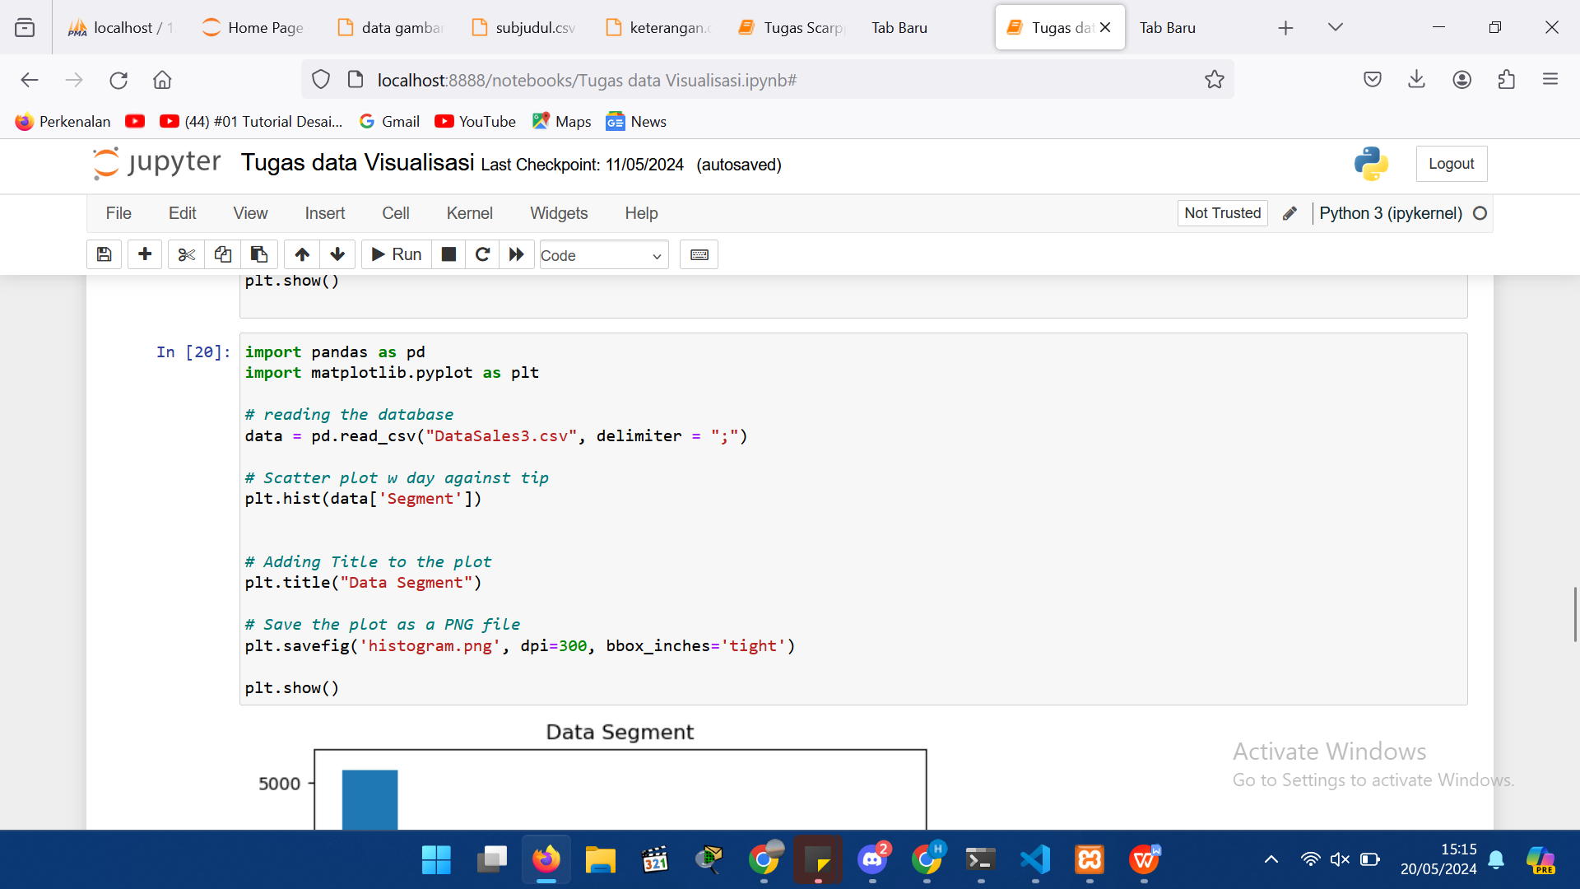

Hasil plot

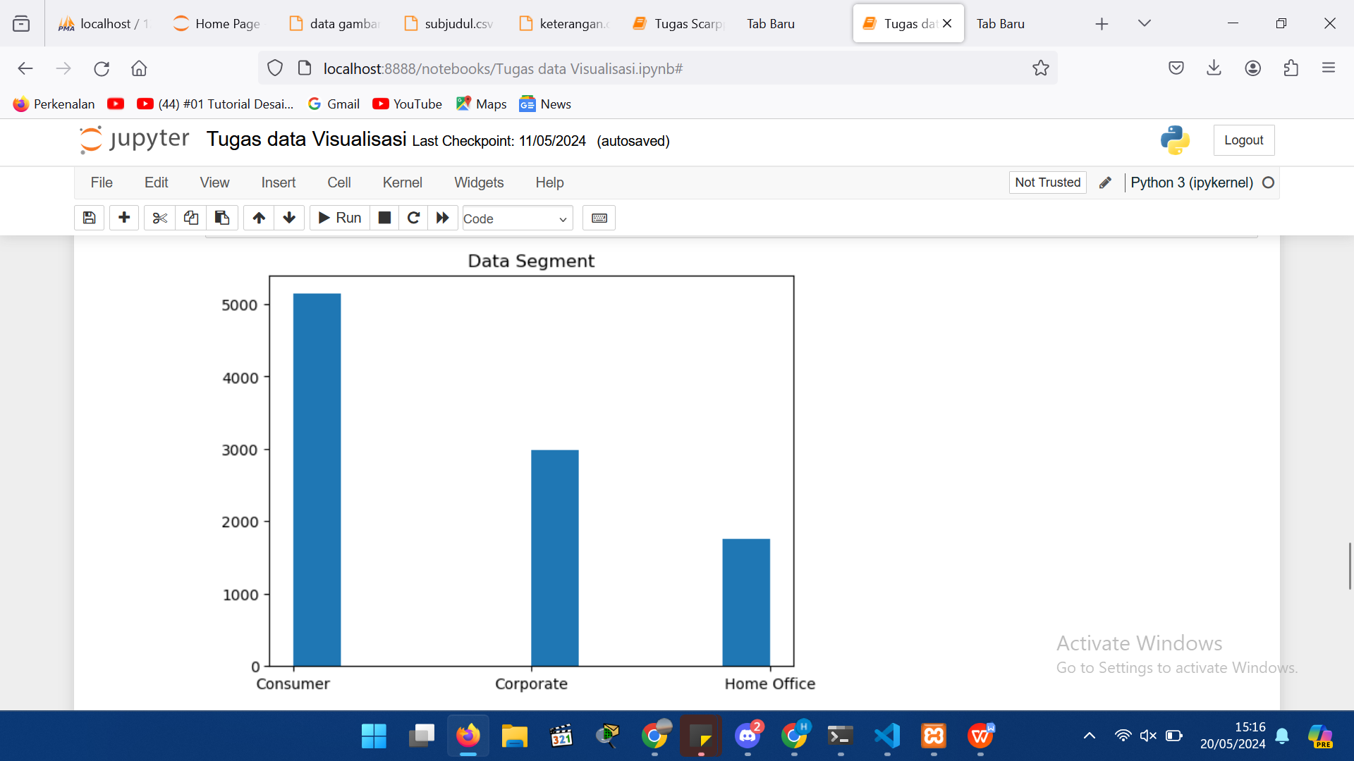

Membuat pie chart

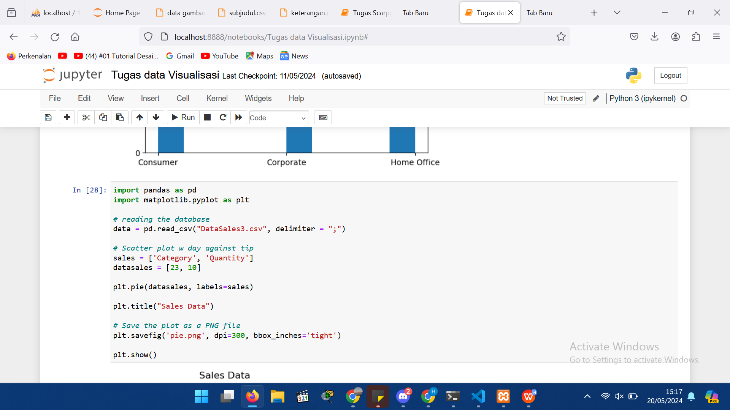

Hasil pie chart

